BIRCOprotect 200, Abdeckungen

BIRCO

Eigenschaften

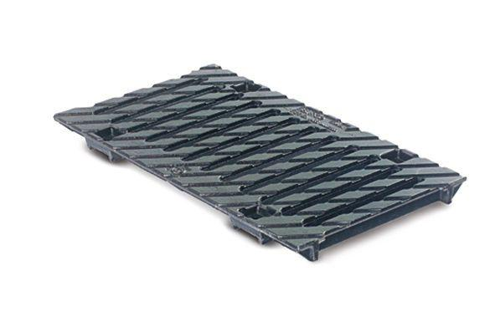

GTIN:

4037084122188

HAN:

140278

Art Zubehör

Abdeckrost

Ausführung Abdeckung

Stegrost

Farbton

schwarz

Oberfläche

lackiert

Werkstoff

Gusseisen

Breite (mm)

315,00

Höhe (mm)

35,00

Länge (mm)

500,00

Belastungsklasse

A 15, B 125, C 250, D 400, E 600, F 900

Nennweite DN

200,00